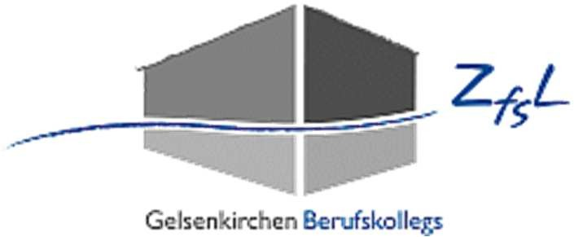
Zentrum für schulpraktische Lehrerausbildung Gelsenkirchen
Seminar für das Lehramt an Berufskollegs
Lüttinghofallee 5 45896 Gelsenkirchen

Teilnahmenachweis der Begleitformate/Beratungsformate des ZfsL (Praxissemester 9/21)

Name, Vorname
Matrikelnummer
 | Termin | Seminarausbilder/in | Unterschrift
Einführungsveranstaltung
1. üf Begleitveranstaltung
1. Begleitveranstaltung Fachgruppe:
1. Begleitveranstaltung Fachgruppe:
2. üf Begleitveranstaltung
2. Begleitveranstaltung Fachgruppe:
2. Begleitveranstaltung Fachgruppe:
3.üf Begleitveranstaltung
3.Begleitveranstaltung Fachgruppe:
3.Begleitveranstaltung Fachgruppe:
Vorbesprechung UV 1
Vorbesprechung UV 2
Begleitung Unterrichtsvorhaben 1
Begleitung Unterrichtsvorhaben 2
Beratung
Kollegiale Arbeitsform
Hospitation bei Ref
Bilanz und Perspektivgespräch

